您好，我公司是美国杜邦（DUPONT）公司和美国PETROFERM公司驻中国的总代理．目前公司代理美国杜邦公司和PETROFERM公司的清洗剂、及其相关产品清洗方式有手擦洗、水洗、半水洗、浸泡洗、喷淋洗、超声波蒸汽清洗，得到了包括航空、航天、汽车、喷气式发动机、镜片、硅晶、精密仪器、PCB、喷油嘴、电子等大范围行业中的领先制造商的认可.

代理杜邦(Dupont）www.dupont.com的主要产品有:
•Vertrel TM 系列 用于超声波蒸汽清洗，主要用于清除颗粒。

代理Petroferm www.petroferm.com的主要产品有:
•AXAREL系列: 水洗、半水洗 ，用于去 助焊剂（flux），焊膏（solder past包括水溶性的、 免洗型的、无铅型的、松香型的等）、环氧树脂（Epoxy）等。
•BIOACT 系列: 半水洗及手擦 ，用于去 石蜡、沥青、油脂等高熔点污物。
•LENIUM 系列: 超声波蒸汽清洗 助焊剂、焊膏、油脂、离子残留、石蜡等
•CleanSafe系列: 水洗用于去铁、不锈钢、铝、锌、铜的油或氧化物可以在酸、碱条件下使用及具有防锈作用。
•RustSafe 系列: 用于CleanSafe清洗后长期防锈的使用

代理MICROCARE www.microcare.com的主要产品有：
MCC-PW2清洗剂：1.可去除无铅助焊剂残留物、油污、墨迹、及某些敷形涂层。
2.可去除无铅焊锡和锡膏在SMT电路板上形成的焊渣。
3.脱脂、清洗链接器，去除氧化物和洗敷满助焊剂的托盘。
4.不燃、干燥快。
MCC-SFR清洗剂：1.具有较强的清洗效果，尤其对于松香焊剂、有机油和油脂等。
2.是一款非常出色的脱脂剂。
3.可用于去除规模大且清洗困难的焊膏和助焊剂。

4.安全性能高、不燃、干燥快、气味小。
MCC-DC1清洗剂：1.是超纯硅氧烷生产的溶剂，是一款出色的去焊剂，也可用来脱脂（轻质）。
2.可去除硅胶，能溶解多种硅烷保形涂料。
3.干燥快、几乎无味、安全考量高。
MCC-PRO清洗剂：1.对于焊膏、助焊剂及新鲜的芯片粘合剂等作用显著。
2.安全等级高，成本经济，干燥速度中等，适用于军工产品。

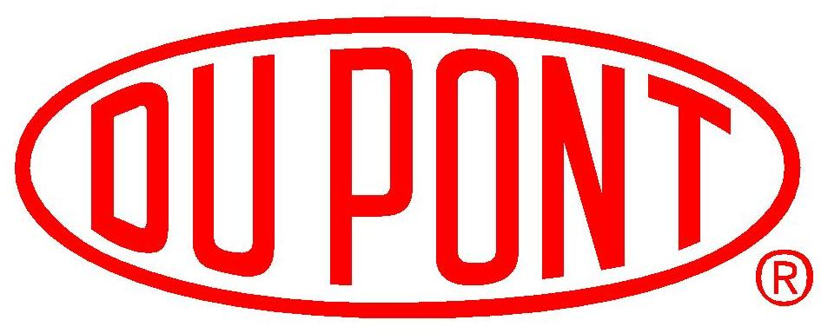

汉蔚（上海）有限公司
www.hanwaycompany.com
联系人：朱桂林
电话：021-58391199-25
Fax： 021-58391100
E-Mail:hanwaysh@hanwaycompany.com

挥发性清洗溶剂( 100% VAPOR DEGREASING/DEFLUXING):
1 VERTREL系列【去助焊剂(VERTREL XMS PLUS / VERTREL SFR / VERTREL XE/ VERTREL SMT)；去油 (VERTREL MCA / VERTREL MCA PLUS)】

2 LENIUM 系列【去助焊剂(ES)/去油(ES/GS), 电子业(含半导体)】

3 AXAREL系列 【去油AXAREL 9100/ AXAREL 6100(电子业，含半导体),】

半水洗清洗溶剂 (SEMI-AQUEOUS CLEANING):

1 AXAREL系列 【去助焊剂（AXAREL 32 / AXAREL 36 / AXAREL42, 电子业，含半导体)去油（AXAREL 52 / AXAREL 56 , 电子业，金属/塑料部分，电子业，含半导体)】
2 BIOACT 系列【去油/去蜡（BIOACT 280, 电子业/航空）】

水洗清洗溶剂(AQUEOUS CLEANING):

1 AXAREL 系列【去助焊剂(AXAREL 350/400/450 /550 / 700）电子业，含半导体】

2 CLEANSAFE系列/RUSTSAFE系列/SCALESAFE系列【去油/防锈/去氧化物, 清洗金属制品】

手擦清洗溶剂(HANDWIPING):

1 AXAREL 系列【去助焊剂（AXAREL 2200/ AXAREL 2300, 电子业，含半导体）】

2 BIOACT 系列【去油/去胶（BIOACT 105 , 电子业，含半导体)】

3 VERTREL 系列【去颗粒/指纹/油（VERTREL XF/ VERTREL XR， 面板/光学镜头）】

